GOBIERNO DIGITAL

1. | HOME
1 | 
Insumos/Cambios: |  | Texto actual:  Gobiernos inteligentes para la nueva era digital  Nos especializamos en soluciones digitales que modernizan y optimizan la gestión pública con IA y tecnología avanzada.  Cambiar:  Contáctanos  Agregar:  Cintillo de logos  - Anda  - Asamblea Legislativa  - Ministerio de Salud  - Oficina del Sheriff de Miami Dade
2 | 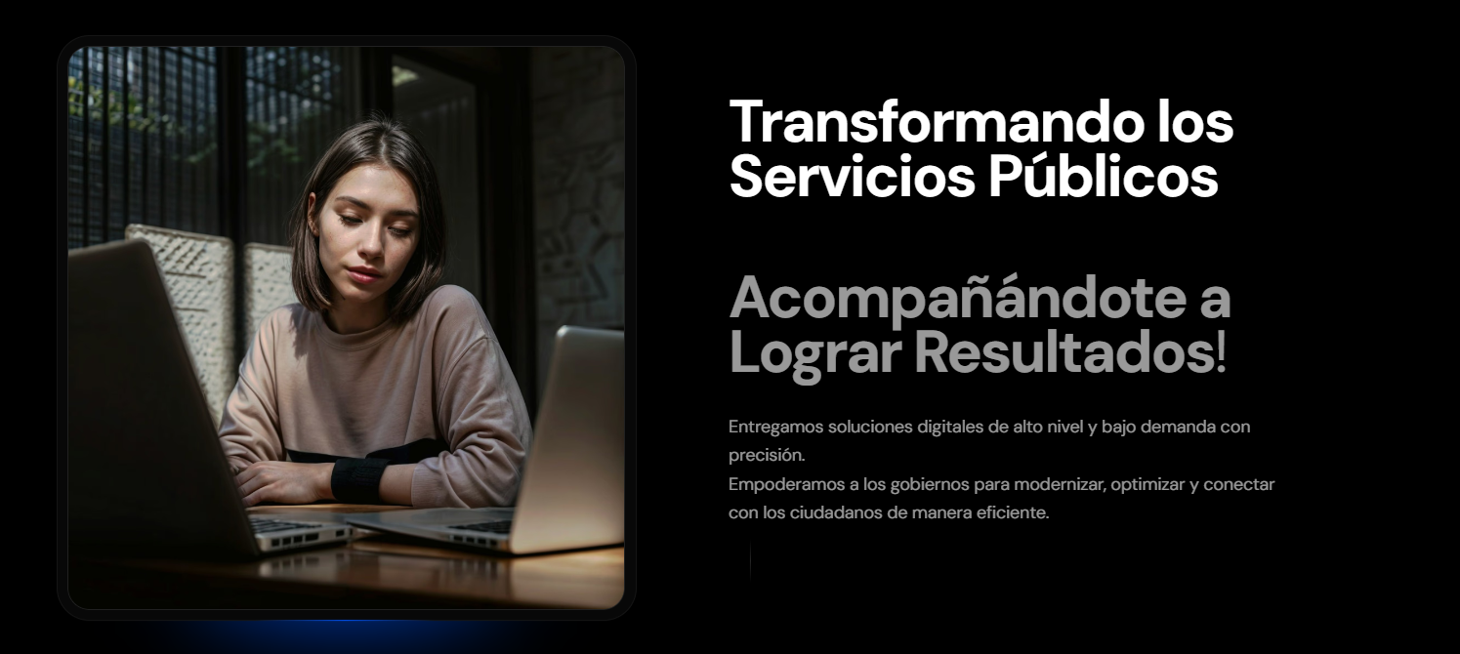
Insumos/Cambios: |  | Texto actual:  Transformando los servicios públicos  ¡Acompañándote a lograr resultados!  Entregamos soluciones digitales de alto nivel y bajo demanda con precisión.  Empoderamos a los gobiernos para modernizar, optimizar y conectar con los ciudadanos de manera eficiente.  Texto sugerido:  Transformamos los servicios públicos  Diseñamos e implementamos soluciones digitales avanzadas adaptadas a las necesidades específicas de cada entidad gubernamental, asegurando resultados precisos y eficientes.
3 | 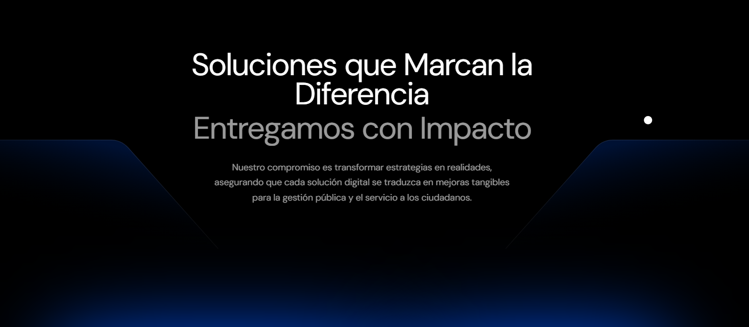
Insumos/Cambios: |  | Texto actual:  Soluciones que marcan la diferencia  Entregamos con impacto  Nuestro compromiso es transformar estrategias en realidades, asegurando que cada solución digital se traduzca en mejoras tangibles para la gestión pública y el servicio a los ciudadanos.  Texto sugerido:  Soluciones que marcan la diferencia  Transformamos las estrategias en resultados reales, asegurando que cada solución digital genere avances tangibles en la gestión pública y en la calidad del servicio a los ciudadanos.
4 | 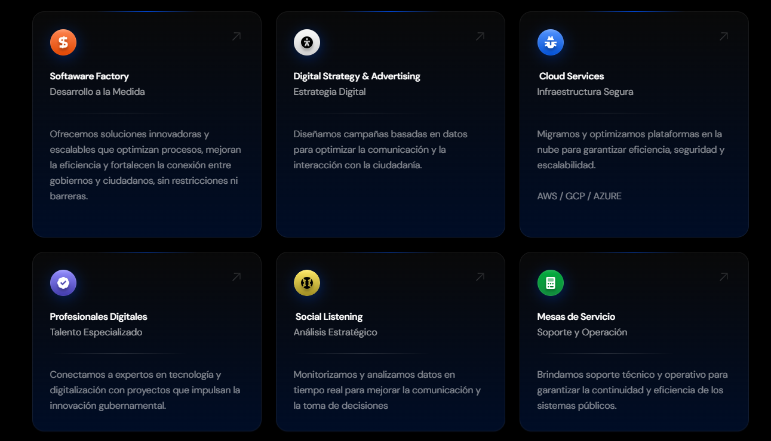
Insumos/Cambios: |  | Texto actual:  Software Factory  Desarrollo a la medida  Ofrecemos soluciones innovadoras y escalables que optimizan procesos, mejoran la eficacia y fortalecen la conexión entre gobiernos y ciudadanos, sin restricciones ni barreras.  Digital Strategy & Advertising  Estrategia digital  Diseñamos campañas basadas en datos para optimizar la comunicación y la interacción con la ciudadanía.  Cloud Services  Infraestructura segura  Migramos y optimizamos plataformas en la nube para garantizar eficiencia, seguridad y escalabilidad.  AWS/GCP/AZURE  Profesionales Digitales  Talento especializado  Conectamos a expertos en tecnología y digitalización con proyectos que impulsan la innovación gubernamental.  Social Listening  Análisis estratégico  Monitorizamos y analizamos datos en tiempo real para mejorar la comunicación y la toma de decisiones.  Mesas de Servicio  Soporte y operación  Brindamos soporte técnico y operativo para garantizar la continuidad y eficiencia de los sistemas públicos.  Texto sugerido:  Software Factory  Desarrollo a la medida  Ofrecemos soluciones innovadoras y escalables que optimizan procesos, mejoran la eficiencia operativa y fortalecen la conexión entre gobiernos y ciudadanos, sin limitaciones ni barreras tecnológicas.  Digital Strategy & Advertising  Estrategia digital  Diseñamos campañas estratégicas basadas en datos para optimizar la comunicación y mejorar la interacción entre las entidades gubernamentales y la ciudadanía.  Cloud Services  Infraestructura segura  Realizamos la migración y optimización de plataformas en la nube, garantizando eficiencia, seguridad y escalabilidad mediante soluciones en:  Agregar logos:  AWS  GCP  Azure  Profesionales Digitales  Talento especializado  Conectamos a expertos en tecnología y digitalización con proyectos gubernamentales, impulsando la innovación y la transformación digital en el sector público.  Social Listening  Análisis estratégico  Monitorizamos y analizamos datos en tiempo real, proporcionando insights clave para mejorar la comunicación pública y la toma de decisiones informadas.  Mesas de Servicio  Soporte y operación  Ofrecemos soporte técnico y operativo integral para garantizar la continuidad, estabilidad y eficiencia de los sistemas gubernamentales.

2. | ABOUT US
1 | 
Insumos/Cambios: |  | Texto sugerido:  Líderes en Digitalización Gubernamental  Estamos comprometidos con la modernización de los gobiernos mediante soluciones digitales innovadoras que mejoran la eficiencia, la transparencia y la conexión con los ciudadanos.
2 | 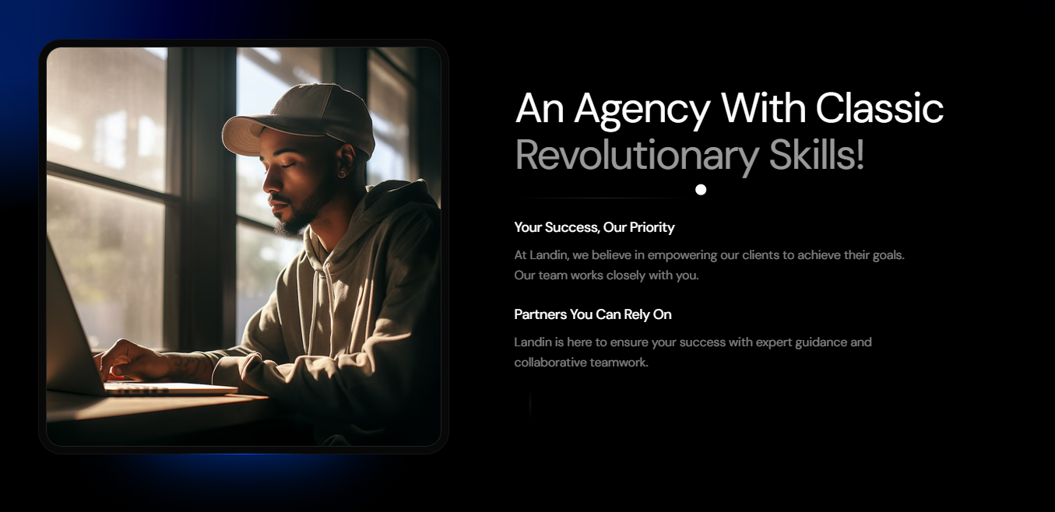
Insumos/Cambios: |  | Texto sugerido:  ¿Qué nos hace diferentes?  Diseñamos soluciones adaptadas  Nos aseguramos de cumplir con las necesidades de cada gobierno, asegurando que cada implementación sea un paso hacia una administración pública más moderna y eficiente.  Resultados medibles  Nos enfocamos en generar resultados concretos y sostenibles que pueden ser evaluados en términos de mejora operativa y eficiencia.
3 | 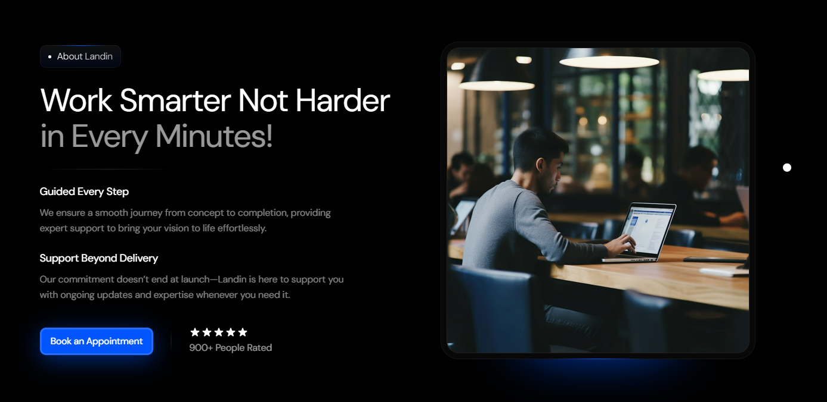
Insumos/Cambios: |  | Texto sugerido:  El primer paso hacia la transformación digital  Listos para transformar tu gobierno y llevar la gestión pública a una nueva era digital.  Botón: ¡Agenda una asesoría! (Redireccionar a la sección contactanos calendario de citas)
4 | 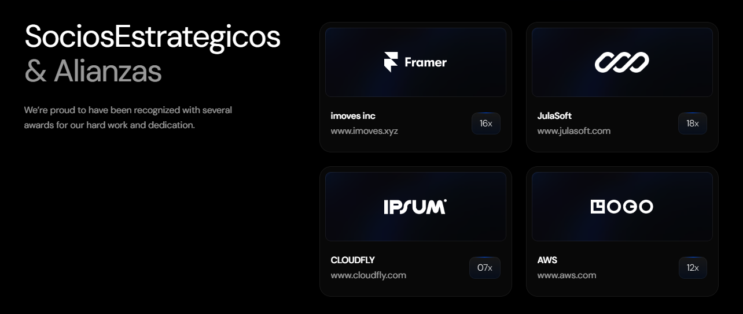
Insumos/Cambios: |  | Sugerencia: Quitar
 | 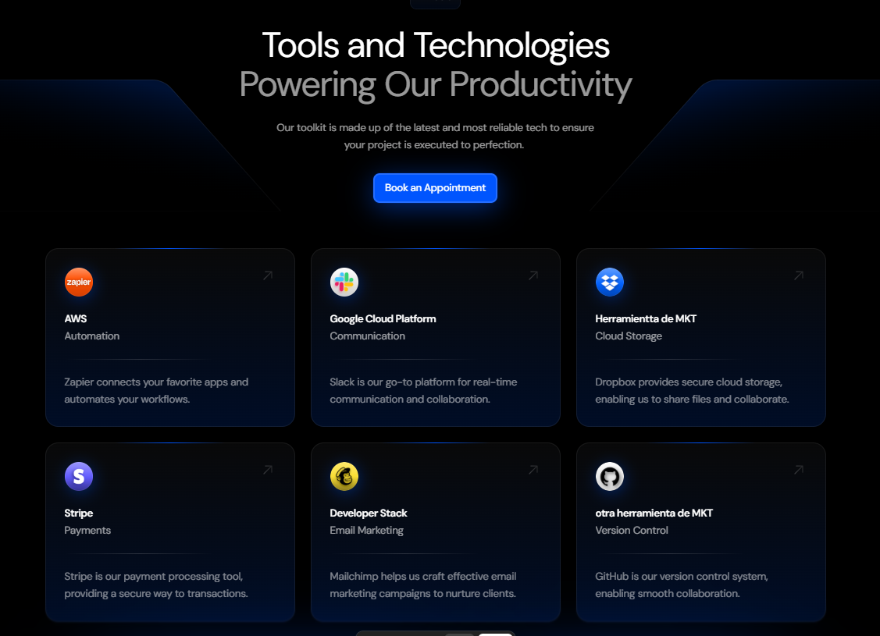
Insumos/Cambios: |  | Texto sugerido:  Alianzas estratégicas  Contamos con alianzas estratégicas líderes del sector tecnológico que respaldan nuestra capacidad de ofrecer soluciones de vanguardia.  Agregar logos:  imoves inc  julasoft  cluodfly  aws  gcp  azure
 | 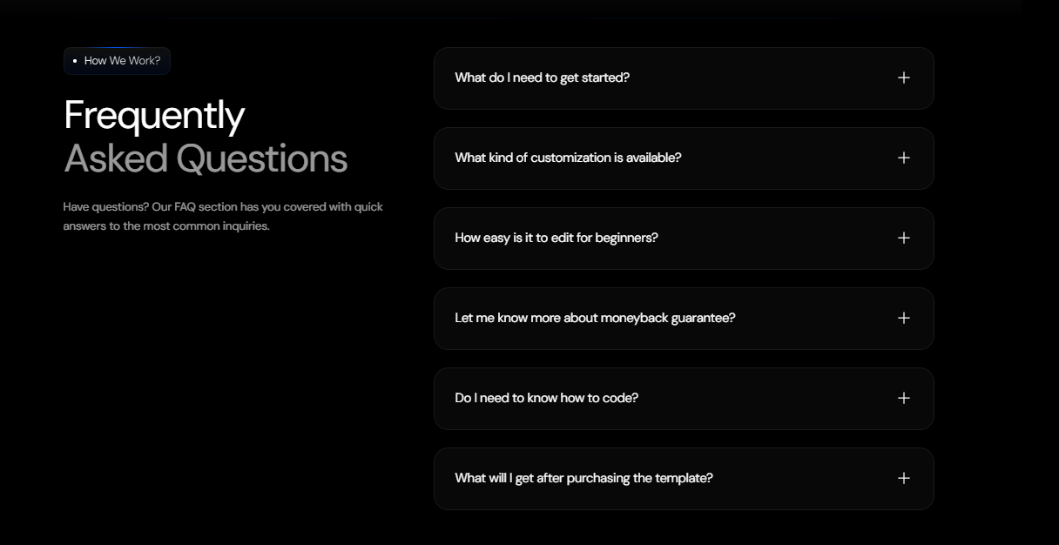
Insumos/Cambios: |  | Quitar.

3. | CONTACT US
1 | 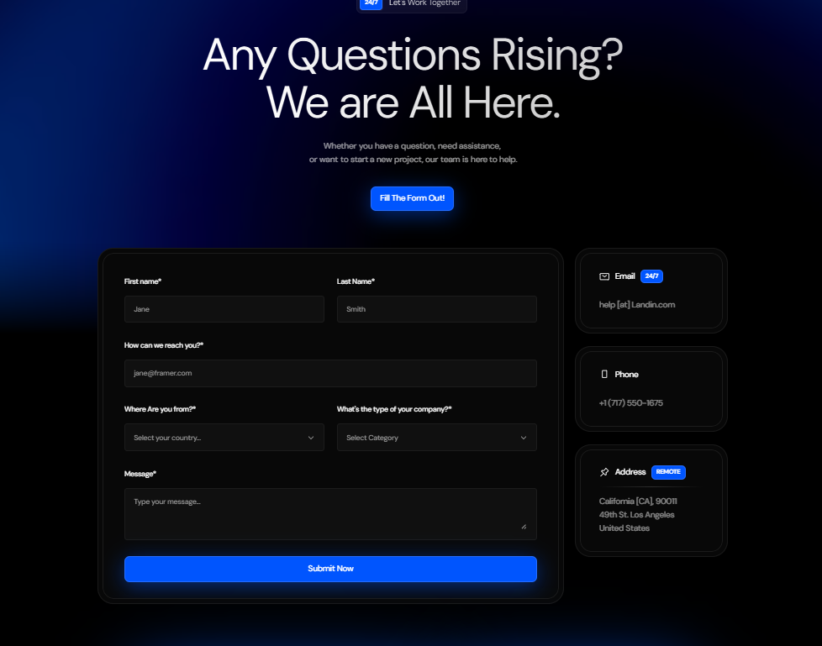
Insumos/Cambios: |  | Texto sugerido:  Avanza hacia la transformación digital  Nuestro enfoque se basa en resultados tangibles y sostenibles para que tu gobierno ofrezca un mejor servicio a los ciudadanos.  email:  télefono: +503 7190 6863  dirección: Avenida las magnolias 809
 | 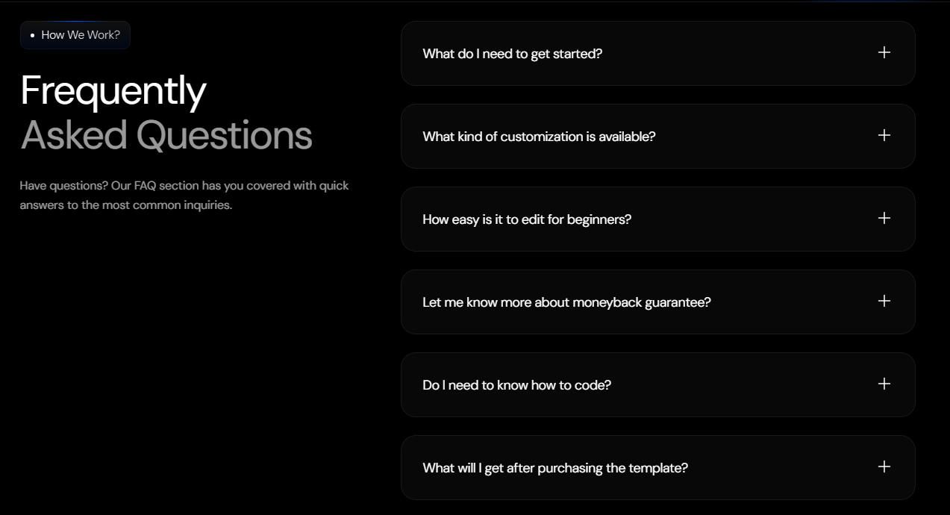
Insumos/Cambios: |  | Quitar.

